20 декабря 2012г. на базе МБОУ Развиленской СОШ №9 состоялся районный семинар для директоров «Организация образовательного процесса в условиях ФГОС ООО».
На мероприятии присутствовали: начальник отдела образования Администрации Песчанокопского района Горобец С.Н., методисты и специалисты отдела образования, директора общеобразовательных учреждений.
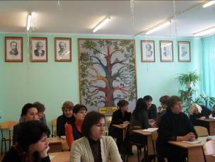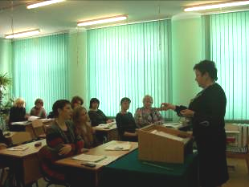
В ходе семинара выступили:
- Смыкова А.П., директор ОУ . Тема: «Преемственность начального и основного общего образования в условиях реализации ФГОС»;
- Ковтунова Е.И., заместитель директора по УВР. Тема: «Проектирование современного урока в условиях ФГОС ООО»;
- Дорошенко Л.Н., педагог – психолог. Тема: «Психолого – педагогическое сопровождение ФГОС ООО»;
Горобец С.Н., начальник отдела образования Администрации Песчанокопского района. Разное.
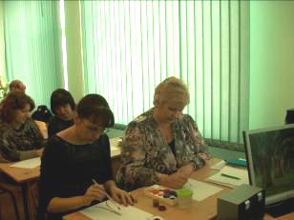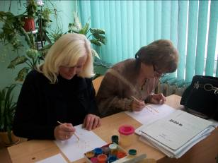

Все присутствующие совершили экскурсию по школе и посетили открытые уроки:

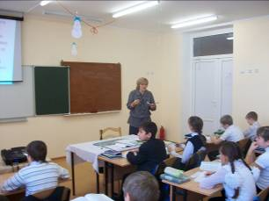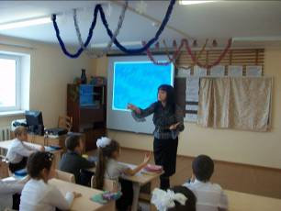
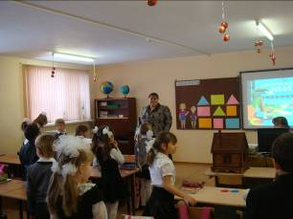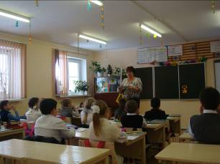
в 1 классе урок окружающего мира на тему: «Жизнь лесных зверей зимой», учитель Прокопцова Т.Н., в 5 классе урок русского языка на тему: «Зачем нужны знаки препинания?» учитель Апольская А.А., во 2 классе урок математики на тему: «Угол. Прямой угол» учитель Денисенко С.И., в 3 классе урок русского языка на тему: «Второстепенные члены предложения. Обстоятельства» учитель Атаева С.В., в 5 классе урок обществознания на тему: «Национальная принадлежность» учитель Гурьева В.В.
